CONTRATO DE SUMINISTRO DE ARTICULOS DE OFICINA, QUE CELEBRAN POR UNA PARTE, EL PARTIDO DE LA REVOLUCIÓN DEMOCRÁTICA, REPRESENTADO EN ESTE ACTO POR EL C. FABIÁN ESPINOSA GONZALEZ, EN SU CARÁCTER DE APODERADO LEGAL, A QUIEN EN LO SUCESIVO SE DENOMINARÁ “EL PRD”, Y POR LA OTRA, LA C. ( ), A QUIEN EN LO SUCESIVO SE DENOMINARÁ “LA PROVEEDORA”, AL TENOR DE LAS DECLARACIONES Y CLÁUSULAS SIGUIENTES:
DECLARACIONES
- DECLARA “EL PRD”, POR CONDUCTO DE SU APODERADO:
I.1 Que su representado es un Instituto Político creado en términos de lo establecido en la Ley General de Instituciones y Procedimientos Electorales y Ley General de Partidos Políticos, con registro único ante el Instituto Nacional Electoral, y que tiene como fin promover la participación del pueblo en la vida democrática, contribuir a la integración de la representación nacional y como organización de ciudadanos, hacer posible el acceso de éstos al ejercicio del poder público, de acuerdo con los programas, principios e ideas que postula y mediante el sufragio universal, libre, secreto y directo, de conformidad con lo dispuesto por el artículo 41 de la Constitución Política de los Estados Unidos Mexicanos.
I.2 Que su Apoderado tiene facultad para celebrar el presente contrato en su nombre y representación, misma que no le ha sido revocada a la fecha, según consta en la Escritura Pública Número ( ) de fecha 14 de febrero de 2019, otorgada ante la Fe del Dr. Sergio Navarrete Mardueño, Notario Público Número 128 de la Ciudad de México.
I.3 Que, de acuerdo a sus necesidades, requiere contar con los servicios de una persona física que tenga como actividad el comercio al por mayor de artículos de oficina en general, por lo que ha determinado llevar a cabo la contratación de los servicios de “LA PROVEEDORA”.
I.4 Que el presente contrato se celebra en cumplimiento a lo ordenado por el Reglamento de Fiscalización del Instituto Nacional Electoral (INE) aplicable a los Partidos Políticos Nacionales.
I.5 Que para efectos de este contrato señala como su domicilio el ubicado en Avenida Benjamín Franklin número 84, colonia Escandón, Alcaldía de Miguel Hidalgo, Código Postal 11800, Ciudad de México.
II. DECLARA “LA PROVEEDORA”:
II.1 Que es una persona física con actividades empresariales, con Registro Federal de Contribuyentes número ( ).
II.2 Que conoce los requerimientos objeto del presente contrato y que dispone de los elementos necesarios e idóneos para proporcionar los materiales requeridos de forma eficiente, oportuna y en las mejores condiciones para “EL PRD”, toda vez que cuenta con la experiencia y capacidad requeridas para proporcionar el servicio objeto de este contrato.
II.3 Que conoce el sentido y alcance de las disposiciones contenidas en el Reglamento de Fiscalización del Instituto Nacional Electoral (INE) aplicable a los Partidos Políticos Nacionales.
II.4 Que acredita su inscripción en el Registro Nacional de Proveedores del Instituto Nacional Electoral, con el Acuse de Refrendo número RNP: 202009112097634.
II.5 Que, para todos los efectos legales de este contrato, señala como su domicilio el ubicado en ( ).

Expuesto lo anterior, las partes otorgan las siguientes:
CLÁUSULAS
PRIMERA.- OBJETO. “LA PROVEEDORA” se obliga a suministrar los siguientes artículos de oficina, servicio requerido por “EL PRD”, para destino y uso de la Dirección Nacional Ejecutiva en el desarrollo de sus funciones:
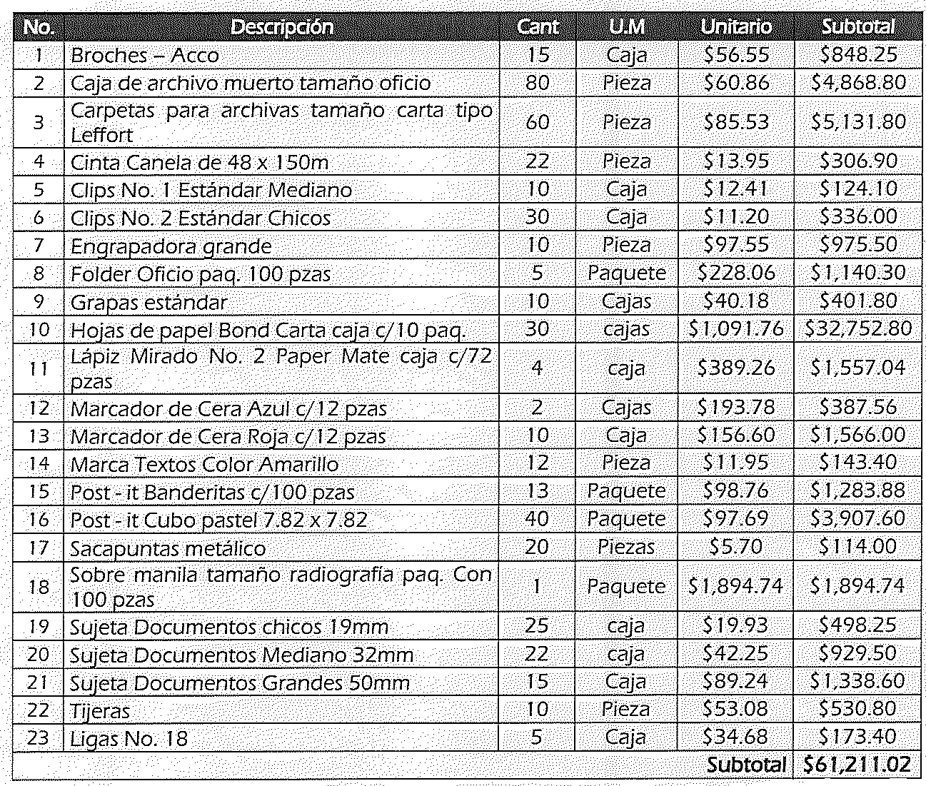

SEGUNDA.- PRECIO. El monto de la operación objeto del presente contrato será de $61,211.02 (Sesenta y un mil doscientos once pesos 02/100 M.N.), más el 16% de impuesto al valor agregado por $9,793.76 (Nueve mil setecientos noventa y tres mil pesos 76/100 M.N.); importe neto a pagar de $71,004.78 (SETENTA Y UN MIL CUATRO PESOS 78/100 M.N.).
TERCERA.- FECHA Y FORMA DE PAGO. “EL PRD” se obliga a pagar el precio de los bienes suministrados en una sola exhibición a más tardar el 16 de julio del año en curso. Ambas partes convienen en que el pago se efectuará mediante transferencia electrónica, previa presentación del Comprobante Fiscal Digital por Internet (CFDI) correspondiente, misma que deberá cumplir con todos los requisitos fiscales.
CUARTA.- VIGENCIA DEL CONTRATO. La vigencia del presente contrato será del día 09 al 16 de julio de 2021.
QUINTA.- LUGAR Y FECHA DE ENTREGA DEL MATERIAL. “LA PROVEEDORA” se obliga a entregar el material objeto del presente contrato el día 12 de julio de 2021, en las oficinas de “EL PRD” ubicadas en Avenida Benjamín Franklin número 84, Colonia Escandón, Alcaldía Miguel Hidalgo, Código Postal 11800, Ciudad de México.
SEXTA.- RESPONSABILIDAD CIVIL. “LA PROVEEDORA”, para el caso de incumplimiento de los servicios contratados, le será exigible la responsabilidad civil en los términos establecidos en el Código Civil vigente en la Ciudad de México.

SÉPTIMA.- RESCISIÓN. “LAS PARTES” podrán rescindir el presente contrato en el caso de que alguna incumpla cualquiera de las obligaciones a su cargo, convenidas en los términos y condiciones de este contrato.

Las partes convienen expresamente que para la rescisión opere de pleno derecho y sin necesidad de intervención judicial, bastará que así lo comunique por escrito a “LA PROVEEDORA”, expresando la fecha en la que el contrato quedará rescindido para todos los efectos legales a que haya lugar.

OCTAVA.- PENA CONVENCIONAL. “LA PROVEEDORA” conviene que, “EL PRD” le deduzca el 30% del monto máximo de los servicios contratados para el caso de incumplimiento en la entrega de bienes objeto del contrato dentro del plazo convenido, así como al cumplimiento forzoso de lo convenido.

NOVENA.- RESPONSABILIDAD LABORAL. “LA PROVEEDORA” reconoce y acepta ser el único patrón de todos y cada uno de los trabajadores que intervienen en el desarrollo y ejecución de los servicios pactados en el presente contrato, en forma tal, que deslinda de toda responsabilidad a “EL PRD”
respecto de cualquier reclamo que en su caso puedan efectuar sus empleados o trabajadores, derivado de las disposiciones legales y demás ordenamientos en materia de trabajo y de seguridad social.

DÉCIMA.- OBLIGACIONES DE LA PROVEEDORA. “LA PROVEEDORA” se obliga a entregar los bienes y a prestar el servicio objeto del presente contrato, de conformidad con las características y cantidades como se indica en la Cláusula Primera del presente contrato.

DÉCIMA PRIMERA.- MODIFICACIONES DEL CONTRATO. Cualquier modificación al presente contrato, deberá formalizarse por escrito mediante convenio modificatorio.
DÉCIMA SEGUNDA.- CESIÓN DE DERECHOS Y OBLIGACIONES. “LA PROVEEDORA” no podrá ceder total o parcialmente los derechos y obligaciones derivados del presente contrato, en favor de cualquier otra persona física o moral.

DÉCIMA TERCERA.- CASO FORTUITO O FUERZA MAYOR. Ninguna de las partes será responsable de cualquier retraso o incumplimiento de este contrato, que resulte de caso fortuito o fuerza mayor.

Se entiende por caso fortuito o fuerza mayor, aquellos hechos o acontecimientos ajenos a la voluntad de cualquiera de las partes, siempre y cuando no se haya dado causa o contribuido a ellos.

La falta de previsión, negligencia o impericia técnica de “LA PROVEEDORA”, que le impida el cabal cumplimiento de las obligaciones del presente contrato, no se considerará caso fortuito o fuerza mayor.

DÉCIMA CUARTA.- EROGACIONES POR PARTE DE “LA PROVEEDORA”. Todas las erogaciones que haga “LA PROVEEDORA” por pago a su personal, adquisición de insumos, implementos y equipo, amortización, viáticos, mantenimiento, adquisición de materiales, útiles, artículos, uniformes de trabajo de su personal, primas de seguros, impuestos y por cualquier otro concepto, serán directamente a cargo de la misma y no podrán ser repercutidos a “EL PRD”.

DÉCIMA QUINTA.- DAÑOS Y PERJUICIOS. “LA PROVEEDORA” se obliga a responder ante “EL PRD”, por todos los daños y perjuicios que se ocasionen, derivados de la ejecución del servicio objeto de este contrato, por negligencia e impericia técnica.

DÉCIMA SEXTA.- JURISDICCIÓN Y COMPETENCIA. Para la interpretación y cumplimiento del presente contrato, así como para todo aquello que no esté estipulado en el mismo, las partes se someten a la jurisdicción y competencia de los Tribunales del Fuero Común con residencia en la Ciudad de México. Las partes renuncian al fuero que les pudiera corresponder por razón de sus domicilios presentes o futuros.

LEÍDAS LAS CLÁUSULAS POR LAS PARTES Y ENTERADAS DE SU CONTENIDO Y ALCANCE, EL PRESENTE CONTRATO SE FIRMA POR TRIPLICADO EN LA CIUDAD DE MÉXICO, EL DÍA NUEVE DE JULIO DE DOS MIL VEINTIUNO.
POR “EL PRD”  FABIÁN ESPINOSA GONZÁLEZ  APODERADO LEGAL | POR “LA PROVEEDORA”  ( )

POR LA ADMINISTRADORA DEL CONTRATO

MÓNICA PAMELA VÁZQUEZ DE LA VEGA
JEFA DE DEPARTAMENTO DE ADMINISTRACIÓN

